习题
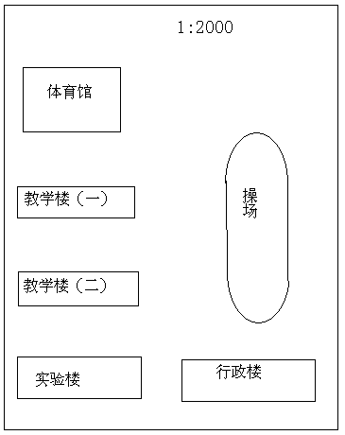
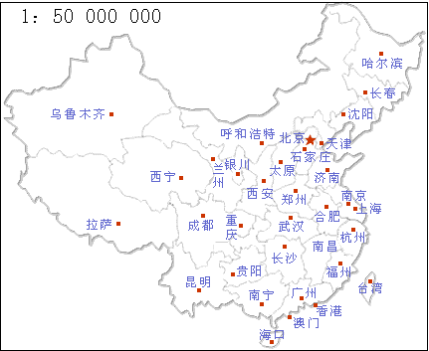
1、完成下列表格
 | 学校地图 | 中国地图
比例尺
比例尺的大小比较
实际范围大小比较
内容详细比较

2、计算教学楼（一）的长度。

3、中国地图（右图）中方向的表示方法是_____________;
上海在北京的__________方向;

4、如图：
王家村
学校
20m
0
- 图中判断方向的方法是__________

- 学校位于王家村的_________方向

③在学校的正东方向40m处有个公共汽
车站点，请在图上用●标出.

